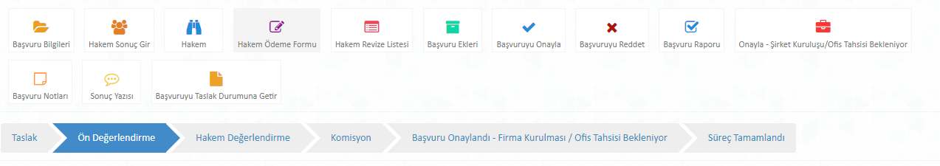
Bu menüyü baştan sona kadar teker teker değerlendiriyoruz.
Ancak ilk olarak Ek Belgeler’in Kontrol edilmesi daha uygundur. Çünkü dekont yüklenmemiş olabilir. Ayrıca proje KOSGEB ya da Tübitak gibi bir kurumdan desteklenmiş olabilir. Bu belgeler buraya yükleniş olabilir.
- Dekont kontrol edilir.
- Eğer firma kurulmuşsa Vergi Levhası, Faaliyet belgesi ve imza sirküsü de yüklenmiş olmalıdır.
- Eğer indirimli bir ücret ödemişse ilgili belge yüklenmelidir. Örn. Öğrenci belgesi.
- Eğer Tübitak tarafından kabul edilmiş bir Ar-Ge projesi ise buraya belge yüklenmiş olmalıdır. Eğer yüklenmişse hakem ataması yapılmayacağı unutulmamalıdır.
  - Bu durumdaki firmaların dekont yerine Tübitak Kabul Belgesini yüklemesi istenir.
- Uygun ücret yatırılmamışsa ya da diğer belgeler de eksiklik varsa doğrudan revizyon verilir.
- Bu bölümden sonraki adımlarda hemen revizyon verilmez tüm her şey incelendikten sonra revizyon verilir.
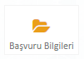
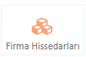
- Bu bölümde yüzde yüz olacak şekilde tüm firma hissedar bilgileri girilmelidir.
- Firma kurulmamış dahi olsa planlanan ortaklık yapısı baz alınarak bu alan doldurulmak zorundadır.
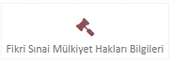
- Bu alanda firma sahip olduğu patent vb. bilgileri yükler.
- Firma hiçbir şey girmeden alanı boş bırakabilir.
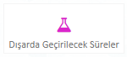
- Firma proje süresince planladığı dışarıda geçirilecek süreleri burada belirtmelidir.
- Her bir personel için ayrı ayrı gerekçeleri ile birlikte aylık olarak dışarıda geçirilecek süreler belirtilmiş olmalıdır.
- Değer saat cinsinden olmalıdır.
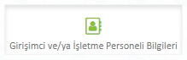
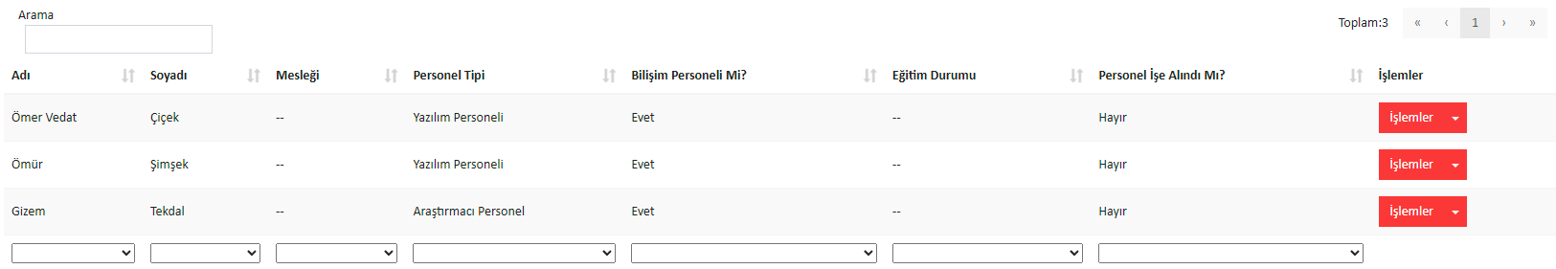
- Projede çalışacak tüm personeller girilmiş olmalıdır.
- İşe alınmamış personellerde buradan girilmelidir.
- Eğer personel belli değilse Ad soyad kısmına A, B gibi ifadeler girilebilir.
- Burada duruma göre personellerin özgeçmişleri ya da işe alınmamış personellerin özgeçmişlerinin Ek Belgelere yüklenmesi istenebilir.
- Bilişim Personeli seçeneği işaretlenmişse şartlar kontrol edilmelidir. Gerekirse şartların sağlanması için ek belge istenebilir.
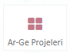
- Bu bölümde firma Ar-Ge projesi ile ilgili tüm ayrıntıları yazmalıdır.
- Proje Tübitak projesi bile olsa bilgiler buraya girilmiş olmalıdır.
- İlk dikkat edilmesi gereken şey proje süresidir. Proje süresi en az 6, en fazla 36 ay olabilir.
- Ar-Ge Destek Kurumu olarak bir kurum belirtilmişse ve Ek Belgeler’e yüklenmemişse revizyon verilmelidir. Tersi bir durumda da revizyon verilmelidir.
- Hedef Kitle olarak eğer Sipariş Üzerine seçilmişse firma mutlaka Ek Belgeler kısmına bu projeyi yaptığı firma ile arasındaki sözleşmeyi yüklemelidir. Sözleşmede haklarını devrettiğini belirtmelidir.
- Anahtar Kelimeler: Proje kapsamında yapılacak çalışmalar ve proje çıktısı ürünle ilişkili olabilecek kelimeler anahtar kelime olarak seçilmiş olmalıdır.
- Proje Konusu: Burada, proje fikrini ortaya çıkaran sebepler, projenin yürütülme gerekçesi, projenin geliştirmeyi hedeflediği ürün hakkında kısa açıklamalar yapılmalıdır.
- Ar-Ge niteliği: Bu kısımda, projenin gerçekleştirilmesinde karşılaşılacak teknik zorluklar, bu zorlukların çözümü için uygulanması düşünülen yöntemler ile bu yöntemlerin ulusal ve uluslararası ölçekte güncelliği/teknolojik düzeyi üzerine bilgi verilmesi eklenmektedir. Proje bir bütün olarak değerlendirilmekle birlikte, bu kısım değerlendirme sürecinde belirleyici niteliğe sahip noktalardan biridir.
  - Genel olarak firmalar yapacakları işi hangi yöntemle yapacaklarını anlatmak yerine laf kalabalığını tercih etmektedir. Özellikle bu bölümde laf kalabalığı yerine teknik ifadeler istenmelidir.
- Yenilikçi yönü: Bu kısımda, projenin ulusal ve/veya uluslararası düzeyde rakiplerine göre yenilikçi yönlerinin detaylı bir şekilde açıklanması beklenmektedir. Proje bir bütün olarak değerlendirilmekle birlikte, bu kısım değerlendirme sürecinde belirleyici niteliğe sahip noktalardan biridir.
- Proje detayı: Bu kısımda, proje kapsamında gerçekleştirilecek; ar-ge, tasarım veya yazılım faaliyetleri kapsamına giren çalışmalar, proje başlangıcından bitimine doğru kronolojik sırayla kısaca açıklanmalıdır. Açıklama sırasında, çalışmalarda kullanılacak teknik ve bilimsel yöntemler, makine-teçhizat ve yazılım araçları ile incelenecek parametreler/performans kriterleri belirtilmelidir. Proje çıktısı ürünün uyması gereken ulusal ve uluslararası standartlar yine burada ifade edilebilir. Projenin yürütülmesinde, yan faaliyet olarak devam eden ancak herhangi bir yazılım, ar-ge veya tasarım faaliyeti olmayan satın alma ve personel alımı gibi faaliyetlere bu açıklamalarda yer verilmesine gerek yoktur.
- Ticarileşme potansiyeli: Proje çıktısı ürünün, ✓ Tahmini fiyatı, ✓ Rakiplerinin fiyat-performans karşılaştırması, ✓ Yurt içi/dışı pazar payı beklentisi, ✓ İthal edilen bir ürünün yerini alma olasılığı, hususlarının kısaca irdelenmesi beklenmektedir.
- Hedeflenen kazanımlar ve sonuçlar: Projenin, elde edilecek bilgi-ürün-teknolojinin önemi, firmanızın ulusal ve uluslararası pazarlarda rekabet gücüne ve büyümesine katkısı, varsa üniversite-sanayi iş birliğine ve ülkemizin yerli – milli teknoloji hamlesine katkıları ile benzeri yönlerden kazanımlar bakımından değerlendirilmesi beklenmektedir.
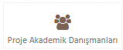
- Eğer projede birlikte çalışılan danışman bir hoca varsa o bilgiler bu alana girilmelidir.
- Alan tamamen boş olabilir.

- İş planında ilk dikkat edilmesi gereken nokta proje başlangıç ve bitiş tarihlerine uygun şekilde bir iş planı oluşturulmuş mu?
- İş planı ek belgeler e yüklenmiş olsa da ben bu alana da girilmesi gerektiğini firmalara belirtiyorum.
- İş planıının tek paket halinde girilmesi durumunda revizyon verilir.
- İş paketlerinin açıklamalarının ve tarih aralıklarının makul düzeyde uyumlu olmasına dikkat edilmelidir.
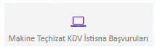
- Bu alana firmalar projede kullanacakları ve almak istedikleri makine ve techizatları girmelidir.
- Bu alana firma yazılım giremez. Ofis malzemesi vb. giremez.
- Bu alana firma kiralama bedeli giremez. Ürünü satın almalıdır.
- Firma almayı düşündüğü ürünün açıklama kısmına projede hangi amaçla hangi adımda kullanacağını girmelidir.
- Firma birden fazla ürün alacaksa Ürün adı kısmına parantez içinde adet sayısı girebilir. Örn Masaüstü Bilgisayar (2 Adet).
- Firma alacağı ürünün teknik detaylarını da açıklama kısmına girmelidir. Burda amaç firmanın ihtiyacı olmayan çok pahalı bir ürünü almasını engellemektir.
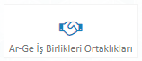
- Firmaları Ar-Ge iş birliği ortaklıklarını bu alana girmelidir.
- Şu ana kadar buraya bir şey giren firma hatırlamıyorum.
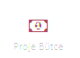
- Bu alanda firma personel giderlerini girmek zorundadır.
- Bu alan sadece bilgilendirme amaçlıdır ve bir bağlayıcılığı yoktur.
- Bu alandaki bilgilerin proje ile makul düzeyde uyuşması yeterlidir.

- Firma eğer çalışması ile çevreye etki edecek bir şey yapıyorsa buna dair bilgi girmelidir.
- Firmanın çevreye etki edecek bir çalışması yoksa sadece Yoktur yazabilir.

- Bu alanda sadece bilgi amaçlıdır.
- Ancak burada bir personel için en az 5-6 m² alan gerektiği unutulmamalıdır. Örneğin firma 10 personel girmiş ancak 1 ofis talebinde bulunmuşsa revizyon verilebilir. Doğrudan firmaya bilgi verme yolu da tercih edilebilir.

- Firmanın yetkinliklerini metin olarak girdiği alandır.
- Firmadan burada yazdıklarını ispatlayan belgeleri ek belgeler e yüklemesi istenebilir.

- Firma isterse bu alanda çalıştığıfirmalar veya kişileri referans olarak girebilir.
- Bu alan boş bırakılabilir.
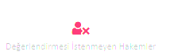
- Firma bu alana değerlendirmesini istemediği hakemleri girebilir.
- Ben genel olarak bu alana bilgi girilmesindense sözel olarak bilgi verilmesini talep ediyorum.
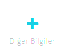
- Firma bu alana özel olarak belirtmek istediği başka şeyler varsa bunları girebilir. Örneğin son firmalarımızdan biri şu bilgiyi girmiştir:
  - 2024 DÖNEMİNE İLİŞKİN KURUMLAR VERGİSİ BEYANNAMESİ HENÜZ ONAYLANMADIĞI İÇİN MALİ VERİLER KISMINA EKLENEMEMİŞTİR ONAYLANDIĞINDA İLGİLİ KISIM DOLDURULACAKTIR. (SON ONAY TARİHİ 30.04.2025 UZAMA BEKLENMEKTEDİR.)

Revizyon Nasıl Verilir?
- Başvuru Raporuna tıklanır.
- İşlemler düğmesinin üzerine gelinir ve Ön İnceleme tuşuna basılır.
- Herhangi Bir Revize İşlemine Gerek Var mı?* kısmında Var seçilir.
- İstenen Revizelere gerekli bilgiler girilir.
  - Bu bilgiler firmaya mail olarak ta atılmalıdır.
- Firma Kuluçka Olarak mı Değerlendiriliyor?
  - Firma yeni kurulacak bir firma ise EVET
  - Firmanın kuruluşundan bu yana 3 yıldan az süre geçmişse EVET seçilmelidir.
  - 3 yılın dolmasına birkaç ay kaldıysa Kuluçka olarak seçilmemesi daha uygun olur.
- Firma Sunum Yapacak mı? HAYIR
- Ön Değerlendirme Sonlandır düğmesine tıklanarak revizyon verilir.
- Firma gerekli değişiklikleri yapmazsa ya da yeni eksiklikler farkedilirse aynı şekilde revizyon verilmeye devam edilir.

Hakem Süreci
- Proje Tübitak vb. bir kurumdan Ar-Ge desteği almışsa bu proje hakem sürecine sokulmaz. Begelsi düzenlenir doğrudan kabul edilir.
- Firma Kuluçka Firması ise 1 akademisyen tarafından değerlendirilir.
- Firma normal bir firma ise 2 akademisyen ve 1 seksötr temsilcisi tarafından değerlendirilir.

Mevcut Hakemlere şu menüden ulaşılır:
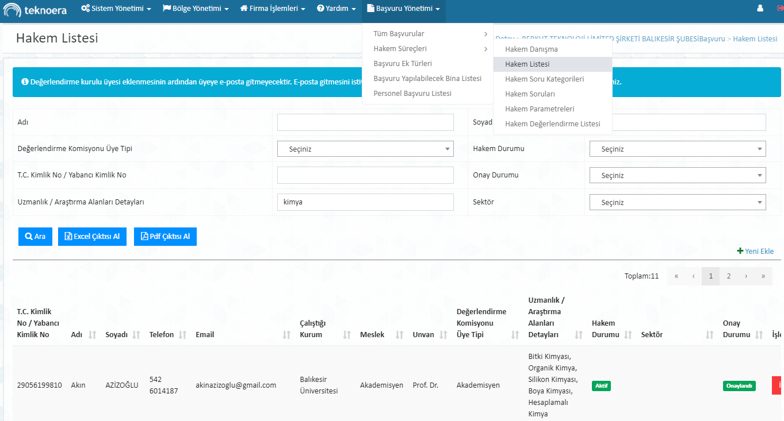
Bu menüden hakemlere ulaşılarak Uzmanlık alanından aratma yapılabilir. Böylece alana uygun daha önce hakemlik yapmış bir hakem bulunabilir.
Eğer yeni bir hakem ile iletişim kurulacaksa aşağıdakine benzer bir eposta hakeme gönderilebilir.
Sayın Hocam,

Ben Balıkesir Üniversitesi Bilgisayar Mühendisliği Bölümü Öğretim Üyesi Doç. Dr. Hüseyin GÜNEŞ. Aynı zamanda Balıkesir Teknokent Proje ve İş Geliştirme Müdürüyüm.
Firmalar Balıkesir Teknokent'e sıklıkla yazılım projeleri ile başvuru yapıyorlar ve bu projelerin en az 2 öğretim üyesi ve 1 sektör temsilcisi tarafından değerlendirilmesi gerekiyor.
Ortalama değerlendirme 30-60 dakika civarı sürüyor. Bu değerlendirme karşılığında da 1200₺(ücret ödeniyor.

Yazılım alanında Balıkesir Üniversitesi hakem havuzunun yetersizliğinden dolayı hakem havuzunu genişletmek istiyoruz.
Bu tür projelerde hakemlik yapmak isterseniz
https://www.bauntek.com.tr/bauntek/hakem_basvuru
adresinden başvuru yapabilirsiniz.

İyi çalışmalar...

Doç. Dr. Hüseyin GÜNEŞ
Balıkesir Teknokent
Proje ve İş Geliştirme Müdürü
0 266 612 11 00/1001
www.bauntek.com.tr

Gönderdiğimiz bağlantıdan başvuru yapan hakemlerin bilgilerine: https://www.bauntek.com.tr/yonetim/hakem_basvuru
adresinden erişilebilir. Hakemlerin bilgilerinin buradan alınıp portal a el ile eklenmesi gerekmektedir. Portal a hakem eklemek için yukarıdaki gösterilen Hakem Listesi menünün oduğu ekrandan Yeni Ekle düğmesine basılır ve gerekli bilgiler doldurularak hakem portal a eklenir.
Hakemler Portal a girildikten sonra Proje Başvuru Ekranından Hakem düğmesine tıklanarak hakem ataması yapılır.
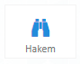
Hakem atamasının ardından hakeme bilgi vermek için aşağıdaki mesajlardan uygun olan kullanılabilir.
Eğer hakemin ilk hakemliğiyse:
Semih Hocam sizi siteme ekledim ve projeye atadım.

Ekte size hakemlik konusunda yardımcı olacak bir belge gönderiyorum. İnceleyip hakemliğinizi yapabilirsiniz.

Sorun yaşarsanız bana bu adresten: hgunes@bauntek.com.tr ya da 0 505 722 6119 numaralı telefonla whatsapp üzerinden ulaşabilirsiniz.

Son olarak değerlendirmenizi yaptıktan sonra ödeme için sisteme IBAN numaranızı girmeyi unutmayınız. Bana cevap olarak yazarsanız bende girebilirim.

Hızlı geri dönüşünüz için teşekkür ederim.

Kolay gelsin, iyi çalışmalar...

Ek belge olarak bu gönderilir:
https://drive.google.com/file/d/106FbV6RpQ-pGG7Gw86ktRKR5d87bXq9C/view?usp=sharing
Eğer daha önce hakemlik yaptıysa:
Merhaba İsmail Bey,

Ben Balıkesir Teknokent'ten Proje ve İş Geliştirme Müdürü Doç. Dr. Hüseyin Güneş. Aynı zamanda Bilgisayar Mühendisliğinde öğretim üyesiyim.

Daha önce sistemimize hakemlik başvurusunda bulunmuşsunuz ve bir hakemlik yapmıştınız.

Teknokentimize başvuru yapan bir firmanın projesinin değerlendirilmesi konusunda tekrar yardımınıza ihtiyaç duyuyoruz. Eğer uygunsanız sizi görevlendireceğim.

Hatırlatma:

Teknokent giriş başvurularında projeler 2 akademisyen ve 1 sektör temsilcisi tarafından değerlendiriliyor. Proje sonuçlandırma başvurularında ise 1 hakem tarafından değerlendirme yapılıyor. Son kararı ise Teknokent yönetimi veriyor.

Proje değerlendirmeleri tamamen online ortamda web sayfası üzerinden yapılıyor. Değerlendirme için 2 hafta süre veriyoruz. Tahmini 30-60 dakika arası sürüyor ve 1200TL ücret ödüyoruz.

Değerlendirme konusunda cevabınızı bekliyoruz. İyi çalışmalar...

- Hakemlere değerlendirme için süre olarak ben genelde 14 gün veriyorum.
- Duruma göre hakemlerden daha kısa sürede değerlendirmesi istenebilir.
- Buradaki süre sadece hakeme bilgilendirme amaçlıdır hakem bu süre geçtikten sonra da değerlendirme yapabilir.
- Hakem değerlendirmeyi ısrarla yapmıyorsa yerine başka hakem atanabilir.

Proje Kabul
- Projeyi değerlendiren hakemlerin 2 ya da 3 tanesi 65 ve üzerine not verirse proje kabul edilebilir.
- https://civa.gen.tr/teknokent/index.php
  - Bağlantıyı kullanarak proje başvuru kabul belgesi oluşturulabilir.
- Başvuru kabul belgesinin şablon hali:
  - Normal:
https://docs.google.com/document/d/1WTEhtPb7YqhzfFqGxy34v6XSsf0oLtiB/edit?usp=sharing&ouid=112359000217377132036&rtpof=true&sd=true
  - Tübitak:
https://docs.google.com/document/d/1gQWo7P7jaRMDJPRECo75-FFygryB23TB/edit?usp=sharing&ouid=112359000217377132036&rtpof=true&sd=true
  - Kuluçka için normal şablon uyarlanabilir.

Proje Red
- Proje kabul belgesi uyarlanarak belge düzenlenebilir.

